ASSUNTO :. INDICO PARA QUE O DEPARTAMENTO COMPETENTE, QUE REALIZE LIMPEZA E MANUTENÇÃO NA CALÇADA LOCALIZADA NA AREA INSTITUCIONAL DA RUA VEREADOR STANISLAU DIAS NO BAIRRO EUGÊNIO MAZON PROXIMO A QUADRA POLIESPORTIVA.

DESPACHO

SALA DAS SESSÕES ____/____/_____

PRESIDENTE DA MESA

INDICAÇÃO Nº , DE 2014

SENHOR PRESIDENTE,
SENHORES VEREADORES,

INDICO ao Exmo Senhor Prefeito Municipal para que junto ao Departamento competente que realize limpeza e manutenção na calçada localizada na área institucional da Rua Stanislau Dias, próximo a Quadra Poli Esportiva no Bairro Eugênio Mazon.

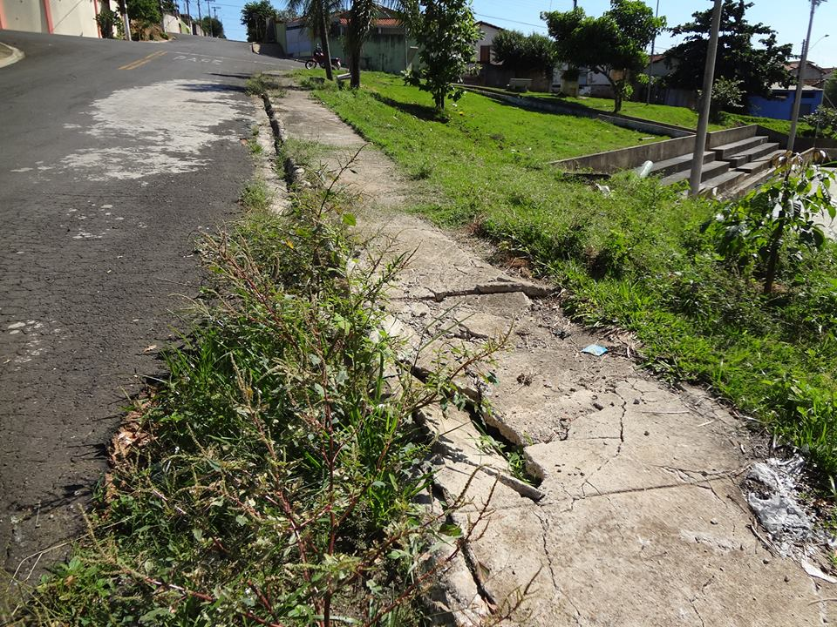

SALA DAS SESSÕES “VEREADOR SANTO RÓTOLLI”, aos 03 de Abril de 2014

VEREADOR LUIS ROBERTO TAVARES

